112學年度午餐滿意度調查9月份
第一廠商
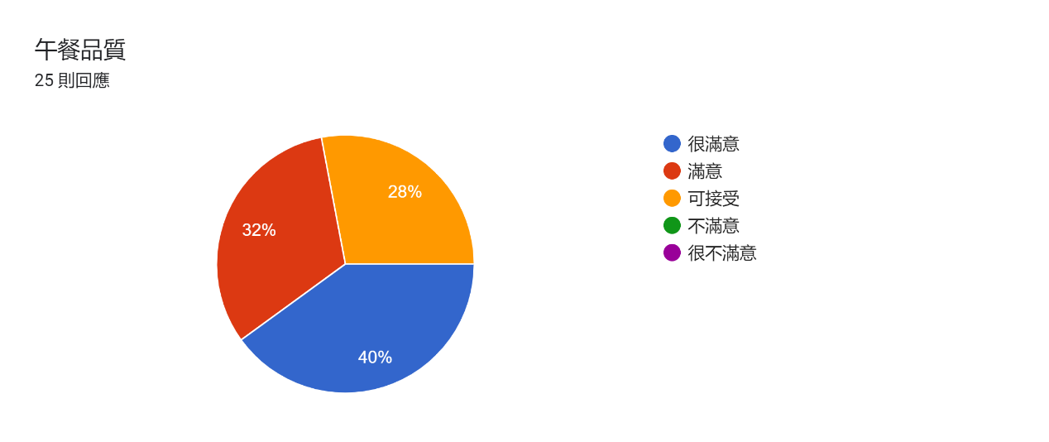
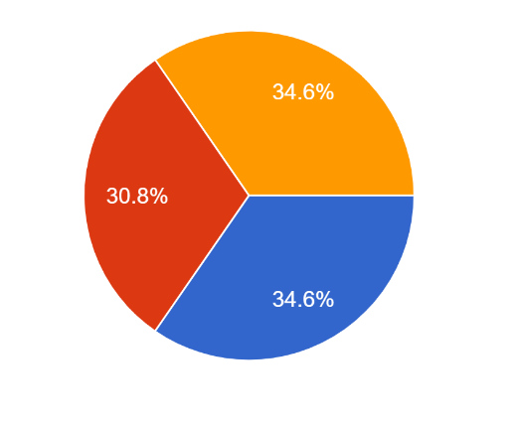 | 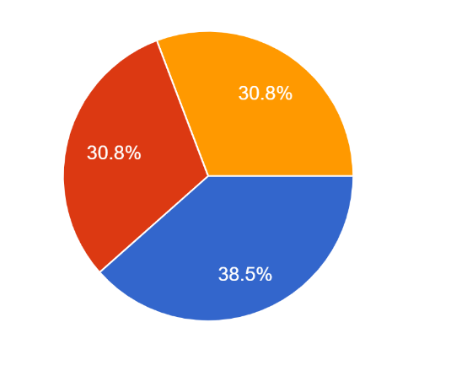
午餐品質 | 配菜份量
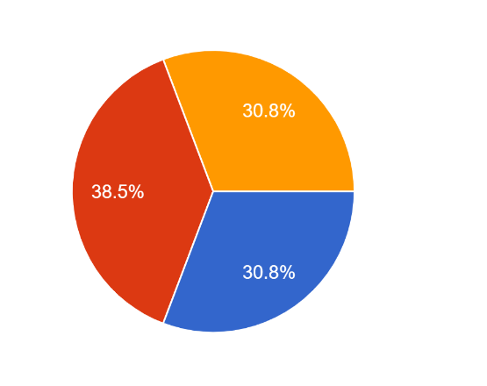 | 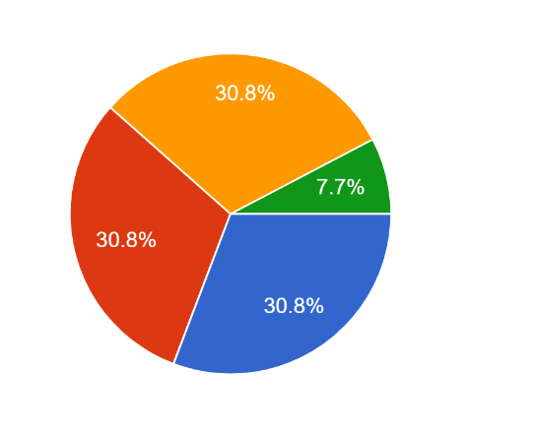
便當溫度 | 衛生滿意度
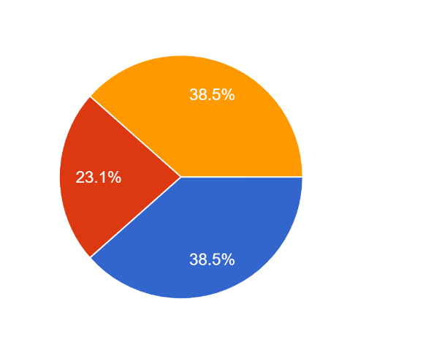 | 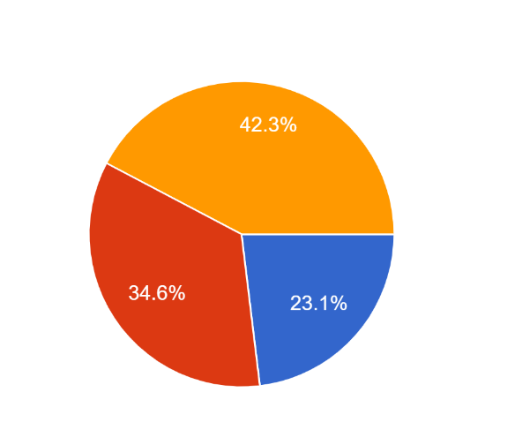
菜單變化性 | 調味鹹淡
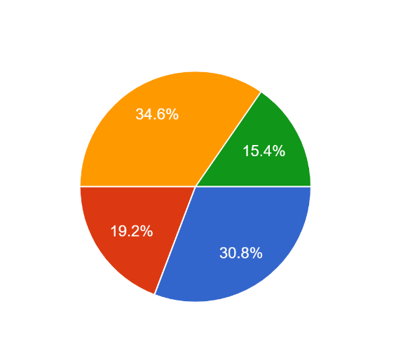 | 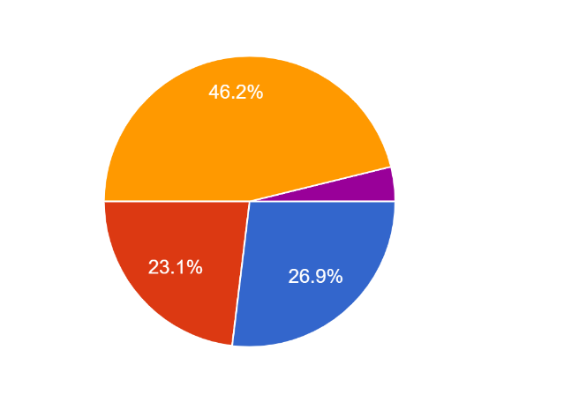
油膩程度 | 肉質口感(雞、豬、魚)
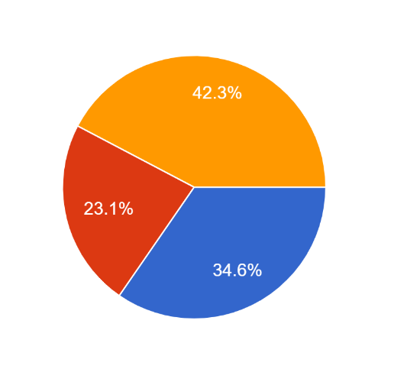 | 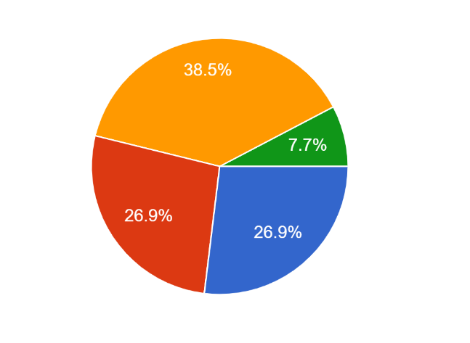
食材新鮮度 | 湯品供應量
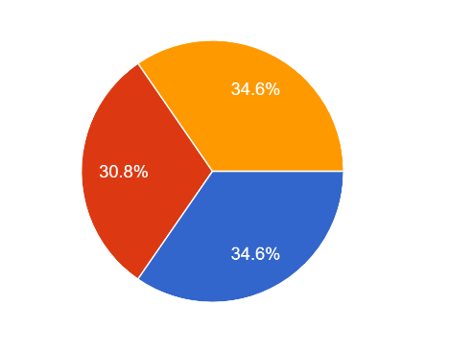
湯品內容物供應量
勾選不滿意欄的具體建議(6則回應)
- 可以不要這麼油 少加一點。
- 飯太少了
- 湯可以再多一點
- 飯量再多一點
- 吃到蟲

